**COLOMBIA**

**TERCERA OPERACIÓN BAJO LA LÍNEA DE CRÉDITO CONDICIONAL MULTISECTORIAL: PROGRAMA DE FORTALECIMIENTO FISCAL Y DEL GASTO EN INVERSIÓN PÚBLICA PARA ENTIDADES TERRITORIALES Y SUS EMPRESAS DE SERVICIOS PÚBLICOS**

**(CO-L1165)**

**PERFIL DE CIUDAD**

**Municipio de Santiago de Cali**

1. **MARCO DE REFERENCIA:**
2. **Datos Generales**
   1. Cali es la ciudad capital del Departamento del Valle del Cauca, ubicada en el suroccidente del país. Cuenta con una ubicación estratégica al estar cerca del puerto de Buenaventura, el más importante del país, por el inmenso movimiento de carga de importación y exportación.
   2. La población total del municipio, proyectada por el Departamento Administrativo Nacional de Estadística (DANE) es de 2,369,829 habitantes, equivalente al 4,8% del total de la población nacional, de los cuales el 98,3% habitan en el casco urbano. Esto hace que sea la tercera ciudad con mayor población en Colombia. El promedio de personas por hogar es de 3,5 habitantes.
   3. Las principales actividades económicas desarrolladas en el municipio están relacionadas con la prestación de servicios, la industria y las actividades agropecuarias. Dentro del sector de servicios lo más importantes son comerciales, banca, transporte y las comunicaciones. En cuanto a la agricultura el producto más importante es la caña de azúcar ya que cuentan con las plantaciones más importantes del país. Le siguen la caña panelera, el sorgo, yuca, algodón soya, maíz, café, palma africana y cacao. En cuanto a la industria se destaca el procesamiento de azúcar, la producción de químicos, fármacos y plásticos y la industria editorial.
3. **Principales desafíos para la sostenibilidad urbana** 
   1. Dimensión de sostenibilidad ambiental. Según datos obtenidos del Plan de Desarrollo 2016 – 2019 “Cali Progresa Contigo”, Cali en Cifras 2014, y el Informe Anual de Calidad de Vida 2015 “Una mirada a los Objetivos de Desarrollo Sostenible” producido por la iniciativa “Cali cómo vamos”, en la dimensión de sostenibilidad ambiental, los principales desafíos de Cali se identifican en los siguientes ámbitos:
      1. Agua potable, saneamiento básico y drenaje. La ciudad de Cali, de acuerdo a los datos del operador y los diferentes reportes en los sistemas de información para el año 2015 contaba con una cobertura del 99,2% en acueducto y 97,2% en alcantarillado, y una planta de tratamiento de aguas residuales (PTAR – Cañaveralejo) con la capacidad de tratar el 70% de las aguas residuales generadas en la ciudad. El operador de los servicios públicos de agua, alcantarillado y energía son la Empresas Municipales de Cali – EMCALI. En acueducto se cuenta con una adecuada prestación del servicio y un agua calificada sin riesgo por parte de la autoridad competente, quedando como reto para la Empresa de Servicios Públicos disminuir los índices de agua no contabilizada que alcanza el 66%. Respecto al drenaje de aguas pluviales, se encuentra igualmente a cargo de Emcali, gran parte de los hogares del oriente de la ciudad se ha visto afectado inundaciones generadas por las precipitaciones en épocas de lluvia y el fenómeno de la Niña, Otro problema de los drenajes urbanos es la disposición de basuras en los mismos como el vertido de aguas residuales directamente a estos cuerpos.
      2. Gestión de Residuos Sólidos. Cali cuenta con una cobertura en la recolección del 100% los cuales son dispuestos en el Relleno Sanitario Yotoco. La ciudad genera 1.300 toneladas por día de residuos sólidos. Aunque no existe un reporte exacto del porcentaje de residuos que son dispuestos en cuerpos de agua, es de público conocimiento los problemas que se presentan por los niveles de disposición en los canales de la ciudad. Sobre este aspecto en términos generales se puede concluir que los factores causantes de esta problemática son dos: i) la ausencia de consciencia ciudadana para disponer los residuos sólidos en sitios adecuados; y ii) la deficiencia que presentan los servicios de recolección de residuos.. El Plan de Desarrollo municipal orientará la Implementación del Plan de Gestión Integral de Residuos Sólidos – PGIRS 2015 – 2027 adoptado mediante Decreto Municipal 1147 de 2015, siendo el instrumento de planificación de la prestación del servicio público de aseo y la gestión integral de los residuos del Municipio (zona urbana y rural), con miras hacia el mejoramiento de la calidad ambiental, la prevención y reducción de riesgos asociados al manejo de los residuos sólidos.
      3. Energía. El servicio de energía en la ciudad es prestado por EMCALI EICE ESP, empresa que retornó a la administración municipal en el año 2013 tras trece años de intervención por parte de la Superintendencia de Servicios Públicos. Según el Informe de Gestión de la empresa para el año 2014, la distribución de energía que se realiza con la infraestructura eléctrica de propiedad de la compañía (Sistema de Distribución Local - SDL) abarca los municipios de Santiago de Cali, Yumbo y Puerto Tejada llegando hasta los usuarios finales. Debido a la actividad de Compra – Venta de Energía (Comercialización), EMCALI cuenta con una participación importante a nivel local y nacional tanto en el Mercado Regulado como en el Mercado No Regulado. La cobertura es del 96,7% para el año 2015
      4. Mitigación del Cambio Climático. La ciudad de Cali tiene estipulado en su Plan de Desarrollo fortalecer su capacidad de adaptación al Cambio Climático a través de acciones como la generación de espacios públicos más verdes los cuales enriquecen el paisaje urbano y reducen el impacto de la ciudad construida sobre el medio ambiente. Estos a su vez aumentarán la oxigenación, contribuirán en la regulación hídrica y la recarga del manto acuífero, propiciando la biodiversidad, esto en el contexto del cambio climático global permitirá una ciudad más sustentable. De la misma manera se plantea desarrollar programas ambientales y educativos de asistencia para el desarrollo de áreas estratégicas productoras de agua y reforestación, conservando el recurso hídrico, contribuyendo a la soberanía y la seguridad alimentaria, disminuyendo la contaminación de agua, del aire y del suelo por residuos, por químicos u otras sustancias o elementos físicos o biológicos, promoviendo la gestión integral de residuos, contribuyendo a mitigar la generación de gases de efecto invernadero, propendiendo por la sostenibilidad ambiental y la adaptación de los socio-ecosistemas al cambio climático, con el concurso del sector público, privado, la academia y la sociedad civil.
   2. Dimensión de sostenibilidad urbana. De acuerdo con las fuentes de información consultadas, Cali en Cifras 2014, Plan de Desarrollo, Plan de Ordenamiento Territorial y Encuesta de Calidad de Vida “Cali Como Vamos 2015”, es posible evidenciar que existen algunos aspectos específicos que merecen ser atendidos con prioridad: la planificación urbana y el ordenamiento territorial, el déficit de vivienda, el manejo de espacios públicos, áreas verdes y de recreación, y movilidad y transporte.
      1. Planificación urbana y ordenamiento territorial. El Plan de Ordenamiento – POT, plantea para Cali un desarrollo urbano compacto que dinamice diversas zonas de la ciudad, facilitando el crecimiento e incluyendo su ruralidad bajo criterios de sustentabilidad y sostenibilidad ambiental, humana, económica y equidad social. Por su parte, el plan de desarrollo 2016 – 2019 tiene en cuenta estos principios y toma como base la responsabilidad ambiental en el desarrollo de los sistemas urbanos - espacio público, equipamientos, servicios públicos y movilidad - para lograr condiciones de eficiencia, equidad, competitividad y disfrute de sus habitantes. En relación los instrumentos de planificación con que cuenta la ciudad, el Plan de Ordenamiento Territorial (POT) contó con la revisión ordinaria de contenido de largo plazo y fue adoptada mediante el Acuerdo N° 0373 de 2014.
      2. Vivienda. En el marco de la formulación del Plan de Ordenamiento Territorial, en el año 2000 se inició la investigación “La gestión habitacional en el POT de Cali”, orientado hacia la consolidación del Plan Estratégico de Vivienda, con el objetivo de “contener el crecimiento del déficit cuantitativo de vivienda y reducir el déficit cualitativo, de manera que contribuya simultáneamente al mejoramiento de la calidad de vida de la población en condiciones de pobreza; a elevar la calidad urbanística de las áreas residenciales y a evitar el desborde del crecimiento urbano hacia áreas no urbanizables”. En dicho estudio se realizó una caracterización, entre otros aspectos, sobre las condiciones habitacionales, modalidades de propiedad, posibilidades de adquisición de vivienda y deficits, abordando a parte de los cualitativos y cuantitativos, los de localización (relativos a vulnerabilidad y riesgo, contaminación y condiciones de inseguridad), deficiencia en la prestación de servicios públicos y espacio público. Si bien este estudio arrojó importantes resultados para abordar el tema de la vivienda y soluciones en el mediano y largo plazo, este no tuvo continuidad para lograr su adopción e implementación, por lo cual resulta un insumo que en la actualidad requeriría ser actualizado. En cuanto al déficit de vivienda, Cali cuenta con un 14,22% de déficit cuantitativo y 3,88% cualitativo.[1]
      3. Espacios públicos y recreacionales. En lo que respecta a los espacios públicos, Cali cuenta con 27,6 Ha por cada 100.000 habitantes (2,76 m2/hab),[2] cifra que todavía se encuentra por debajo de la media nacional de 33,0 Ha por cada 100.000 habitantes (3,3 m2/hab)[3] y muy distante del valor deseable en Colombia el Decreto No.1504 de1998[4] establece que el índice ideal de espacio público debe ser de 15m2 por habitante[5].
      4. Movilidad y transporte urbano. En la actualidad la ciudad se encuentra en proceso de formulacion de su Plan Integral de Movilidad Urbana – Visión 2026 (PIMU). En el marco de dicho plan, y según la La Ley 1083 de 2006 ‘Por medio de la cual se establecen algunas normas sobre planeación urbana sostenible y se dictan otras disposiciones’, se establecen tres aspectos fundamentales: (i) prelación a los modos alternativos de transporte (peatón y bicicleta); (ii) prelación a los sistemas de transporte público con combustibles limpios; y (iii) decisiones deberán estar basadas en un Plan de Movilidad Urbana, en concordancia con el Plan de Desarrollo que propone un territorio con un sistema de movilidad, donde se respete el peatón y tenga prioridad el transporte público y los medios alternativos sobre el automóvil particular.
   3. Servicios Sociales (educación): Una de las principales restricciones que debe afrontar últimamente el diseño de política educativa en materia de acceso se relaciona con la poca confiabilidad de las proyecciones de población del DANE. Después de 11 años de haberse realizado el último censo, buena parte de los cuales estuvo caracterizada por inusitados movimientos poblacionales internos, la utilidad de las proyecciones de población resulta limitada. Sin embargo, la inexistencia de fuentes de información alternativas sobre el tema obliga el empleo de estas proyecciones.
      1. Las gráficas siguientes muestran el comportamiento de la población en edad escolar de Cali. La gráfica de la izquierda deja ver que entre 2011 y 2015 la población en edad escolar cae en un poco más de 11.000 habitantes, caída que se concentra en la población entre 11 y 14 años, principalmente. Por otra parte, la gráfica de la derecha muestra la población de 2015 según sexo, en donde, en todos los casos, el número de hombres es ligeramente superior al de mujeres. Esto hace que el Índice de Paridad de Género se ubique por debajo de 1, en todos los casos.

***Gráfica No 1. Población en Edad Escolar***

|  |  |
| --- | --- |
| ***Proyecciones, 2011 – 2015*** | ***Por Sexo, 2015*** |

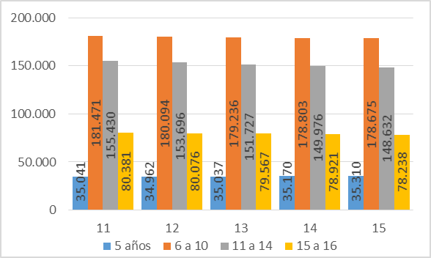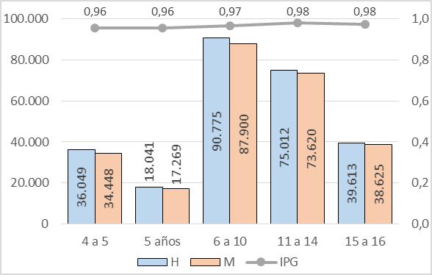

Fuente: Proyecciones de Población, DANE

* + 1. **Matrícula Total.** Del lado de la oferta, al igual que el conjunto del país, Cali registra una reducción de la población atendida en lo que va corrido de la presente década. Entre 2011 y 2015 la matrícula total, oficial y no oficial, pasa de 458 mil a 402 mil estudiantes, significando una reducción del 12%. Primaria y secundaria, con 24 mil y 18 mil cupos menos en 2015, son los niveles educativos que más ven caer la matrícula.
    2. En materia de equidad de género, la gráfica siguiente muestra cómo la matrícula registra un comportamiento diferente del de la población en edad escolar. Mientras en transición y primaria la población de niños y matriculados supera en 4 puntos porcentuales al de las niñas, en secundaria y media es mayor la participación de las niñas que de los niños. Es especialmente llamativo el caso de media, en donde el número de niñas supera al de niños en casi un 20%.

***Gráfica No 2. Matrícula Total***

|  |  |
| --- | --- |
| ***2011 – 2015*** | ***Por Sexo, 2015*** |

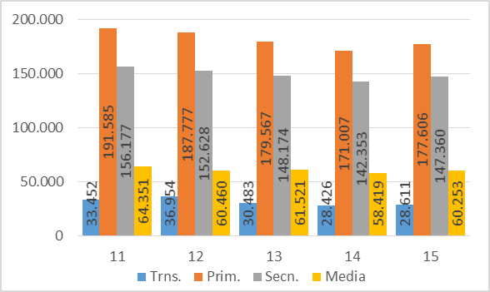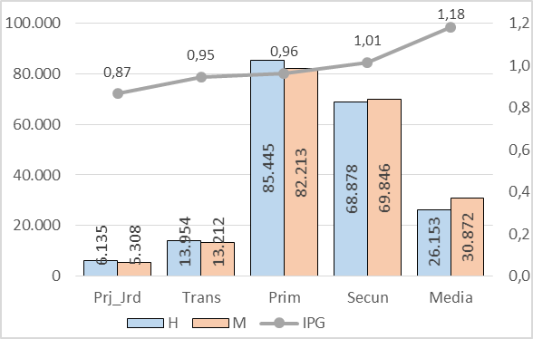

Fuente: SIMAT, MEN

* + 1. **Cobertura Bruta.** La cobertura bruta, al combinar la estructura de la población en edad escolar y de la matrícula, muestra que las diferencias entre niñas y niños se van aumentando, entendidas como una mayor participación de las niñas de las oportunidades educativas que brinda el municipio de Cali. Como lo muestra la gráfica siguiente, en transición y primaria las tasas de participación de los niños y las niñas son muy similares. En secundaria la tasa de cobertura bruta para las niñas es un 3% superior a la de los niños. En media esa distancia crece al 21%, superior a la estimada para la matrícula.

***Gráfica No 3. Cobertura bruta***

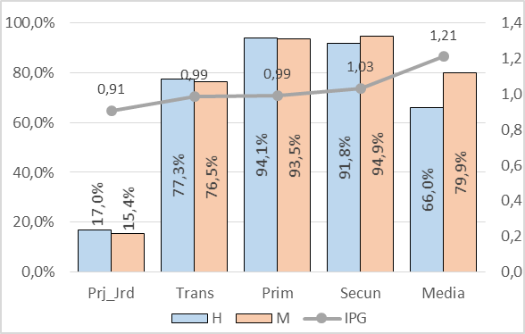

Fuente: SIMAT, MEN

* + 1. **Cobertura Neta.** La tasa de cobertura neta por su parte, muestra a nivel general una caída prácticamente continua entre 2011 y 2015, para todos los niveles educativos. Caída que se sitúa entre 17 puntos para transición y 7 puntos porcentuales para primaria. Otro aspecto a destacar es que Cali, una de las 4 principales ciudades del país, registra tasas de cobertura neta por debajo del promedio nacional. Si se tiene en cuenta que tales tasas a nivel nacional son de 77% en transición, 88% en primaria, 74% en secundaria y 46% en media, para 2015 sólo la cobertura neta de las niñas en media superó el promedio nacional.
    2. En materia de equidad de género, se observa que en secundaria y media la brecha entre niñas y niños se amplia, llegando a 1,29 en media. Ello se explicaría porque los hombres tienen mayores niveles de extraedad.

***Gráfica No 4. Cobertura Neta***

|  |  |
| --- | --- |
| ***2011 – 2015*** | ***Por Sexo, 2015*** |

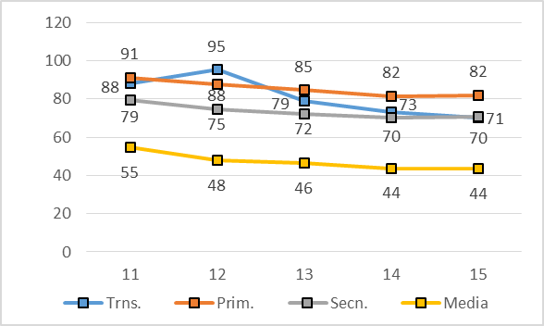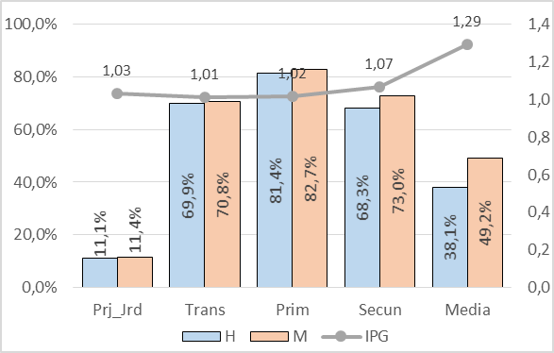

Fuente: SIMAT, MEN

* + 1. **Asistencia Escolar.** Al explorar el acceso a la educación, no desde el nivel educativo sino desde la edad del estudiante, la primera gráfica muestra una disminución muy importante de la participación que, salvo el nivel de media, se situó en 10 puntos porcentuales entre el inicio y el final del período analizado. Más aún, en 2015 la asistencia escolar en Cali se ubicó significativamente por debajo de los promedios nacionales. A nivel nacional los resultados de 2015 fueron de 77%, 88%, 90% y 77% en transición, primaria, secundaria y media, respectivamente.
    2. En cuanto a las diferencias en la participación de niños y niñas, solamente el nivel de media muestra una ventaja importante de las niñas (1,08). Esto confirmaría lo afirmado anteriormente respecto de las tasa de extraedad, que serían mayores entre los niños, impactando en mayor proporción el comportamiento de las tasas de cobertura.

***Gráfica No 5. Asistencia Escolar***

|  |  |
| --- | --- |
| ***2011 – 2015*** | ***Por Sexo, 2015*** |

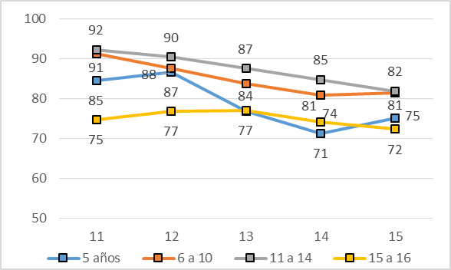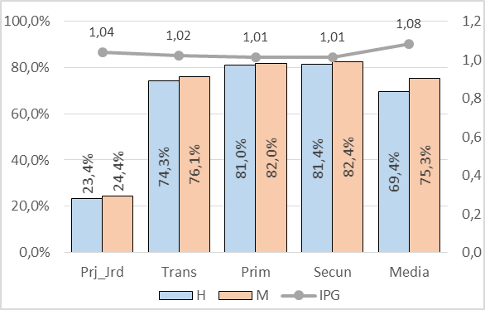

Fuente: SIMAT, MEN

* + 1. **Matrícula por Fuente.** Explorando el comportamiento de la matrícula por fuente de financiación, la gráfica siguiente muestra una reducción de la matrícula de aproximadamente 24 mil estudiantes, tanto en el sector no oficial como en el oficial. La matrícula privada financiada con recursos oficiales, mediante la contratación de la prestación del servicio, cae en aproximadamente 8 mil estudiantes, entre 2011 y 2015. Por otra parte, la gráfica de la derecha deja ver los altos niveles de contratación de la prestación del servicio educativo en la ciudad de Cali. Mientras que, a nivel nacional, la contratación de la prestación del servicio educativo con establecimientos educativos privados representa tan sólo el 4% del total de la matrícula, en Cali esta participación sube al 25%. En otras palabras, uno de cada cuatro niños que estudian en Cali va a un colegio privado con el cual el municipio contrató la prestación del servicio, mediante la figura de subsidios. El alto nivel de la contratación del servicio con establecimientos educativos privados constituiría justificación de un proyecto de infraestructura educativa.

***Gráfica No 6. Matrícula por fuente***

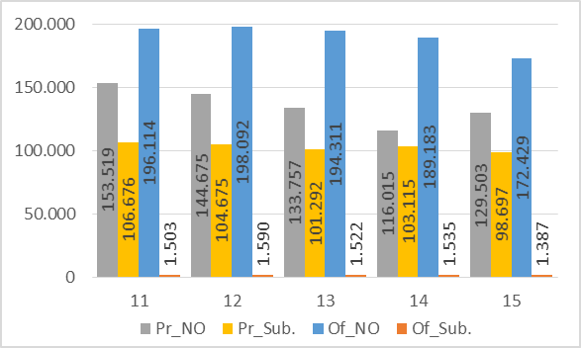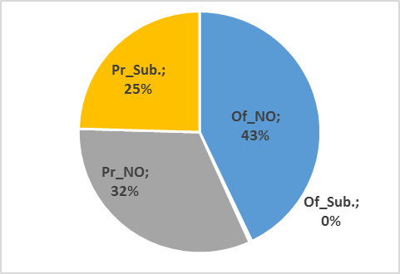

Fuente: SIMAT, MEN

* + 1. **Estructura Institucional.** Según la matrícula reportada al SIMAT en 2015, en Cali la oferta educativa está organizada en 93 instituciones educativas, a las cuales pertenecen las 340 sedes en que se distribuye dicha oferta. Ello significa que, en promedio, cada institución educativa estaría conformada por 4 sedes, aproximadamente. Los establecimientos educativos oficiales ascienden a 715, los cuales cuentan con una sede única.

***Gráfica No 7. Estructura Institucional***

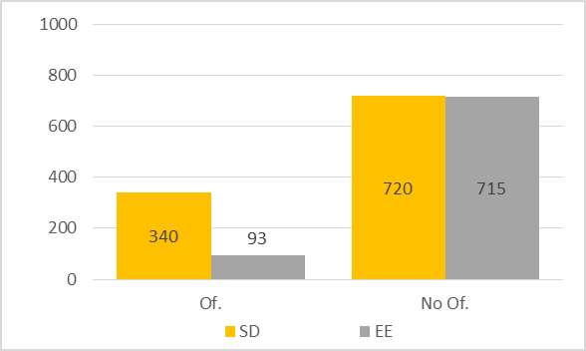

Fuente: SIMAT, MEN

* + 1. **Tasa de Deserción.** Si bien el acceso al **servicio** educativo constituye uno de los principales objetivos de la política educativa la permanencia representa un factor esencial para para asegurar el cumplimiento del derecho a la educación. Revisando la evolución entre 2011 y 2015 de la tasa deserción intra-anual muestra una ligera caída, que se sitúa entre 0,5 puntos porcentuales y 1 punto porcentual, en primaria y media respectivamente. Para el año 2013 la deserción escolar en los establecimientos educativos de Cali se situó por debajo del promedio nacional, que ascendió a 4,1% en primaria, 5,7%en secundaria y 3,9% en media. En cuanto a las diferencias por sexo, se observa que en todos los niveles educativos la deserción escolar es mayor en los niños.

***Gráfica No 8. Tasa de Deserción***

|  |  |
| --- | --- |
| ***2011 – 2013*** | ***Por Sexo, 2013*** |

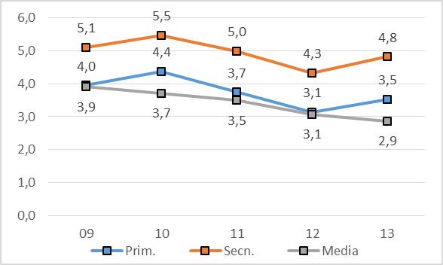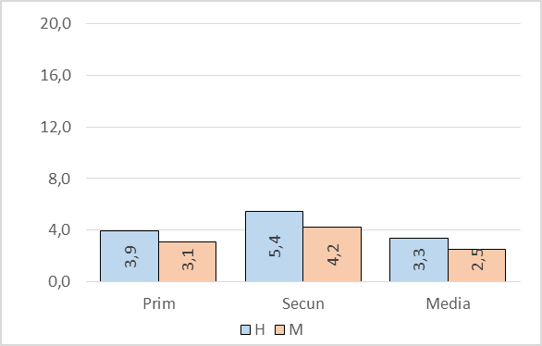

Fuente: C-600, DANE

* + 1. **Tasa de Reprobación.** Otro aspecto a tener en cuenta se relaciona con la reprobación escolar como elemento constitutivo del fracaso escolar y su asociación con la repitencia y la deserción. Lo primero que llama la atención es el incremento inusitado de la tasa de reprobación entre 2010 y 2011, especialmente en secundaria y media, cuando casi se duplica. Por otra parte, contrario a lo observado en materia de deserción, la reprobación escolar en Cali se ubica por encima de los promedios nacionales, al ascender en 2013 a 7,1% en primaria, 12,4% en secundaria y 7,9% en media.

***Gráfica No 9. Tasa de Reprobación***

|  |  |
| --- | --- |
| ***2011 – 2013*** | ***Por Sexo, 2013*** |

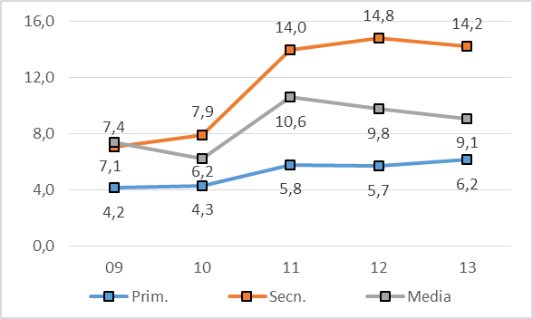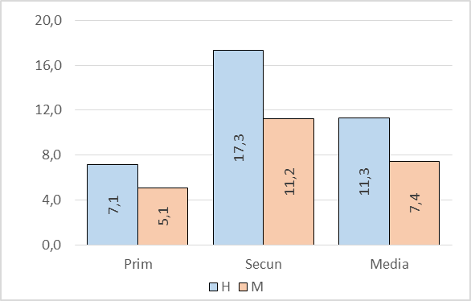

Fuente: C-600, DANE

* + 1. Por último, las diferencias en materia de deserción por sexo los niños resultan los más afectados, especialmente en secundaria y media. En secundaria casi 2 de cada 10 niños pierde el año, mientras en el caso de las niñas es un poco más de 1 por cada 10.
    2. **Tasa de Repitencia.** El último indicador asociado a la eficiencia interna abordado en esta caracterización se refiere a la tasa de repitencia, dejando ver un aumento importante, especialmente en secundaria, cuando entre 2009 y 2013 se triplica al pasar de 2,4% a 6,7%. Los datos de 2013 muestran que los establecimientos educativos oficiales de Cali se ubican por debajo del promedio nacional: 4,2% en primaria, 7,4% en secundaria y 3,9% en media. Finalmente, al igual que en los casos anteriores, los niños registran un situación menos favorable que las niñas, cuando sus tasas de repitencia son superiores, especialmente en secundaria y media.

***Gráfica No 10. Tasa de Repitencia***

|  |  |
| --- | --- |
| ***2011 – 2013*** | ***Por Sexo, 2013*** |

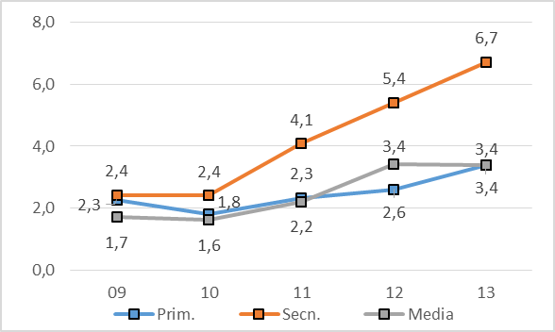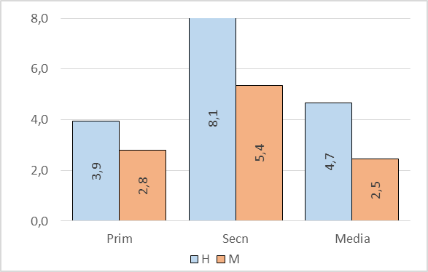

Fuente: C-600, DANE

***Gráfica No 11.* SGP (miles de millones de $)**

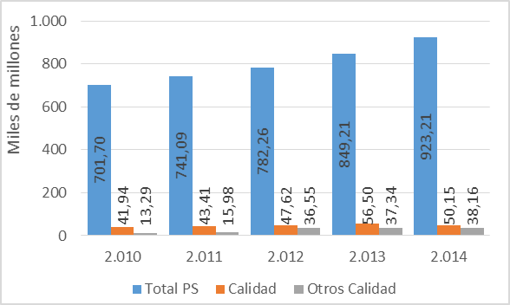

Fuente: CONPES Sociales, DNP

***Gráfica No 12.* Índice Sintético de Calidad Educativa (2016)**

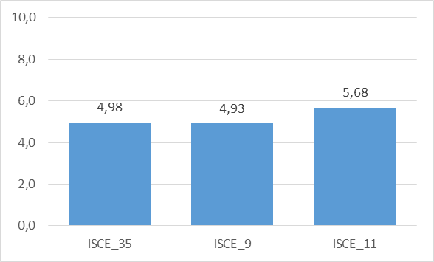

* 1. Dimensión fiscal y gobernabilidad. Como resultado del exceso de gasto y a su sobreendeudamiento a finales de la década del 90, el municipio de Santiago de Cali sufrió una crisis fiscal y financiera que conllevó a sucesivos déficit, insostenibilidad de la deuda y crisis administrativa. Esta situación llevó a que en el año 2001 la Administración municipal suscribiera un Programa de Saneamiento Fiscal y Financiero con las entidades acreedoras y con la Nación (en el marco de la ley 617 de 2000) con el objetivo de brindar viabilidad fiscal y financiera al municipio. El programa de Saneamiento Fiscal y Financiero incluyó un acuerdo de reestructuración de la deuda financiera por COP $443.700 millones, una política de racionalización del gasto y una reforma administrativa con un contrato de empréstito por COP $123.000 millones para garantizar el pago de las indemnizaciones y pasivos ocasionados por dicha reforma.
     1. Resultado de lo anterior, en la última década las finanzas de Cali han venido reflejando las bondades del acuerdo de saneamiento fiscal el cual fue necesario para restablecer la solidez económica y financiera de la Ciudad.
     2. Gracias al acuerdo de reestructuración de pasivos, Cali ha logrado poner sus finanzas públicas en orden, recuperándose así de situaciones de insolvencia que caracterizaron la ciudad en periodos precedentes. Todo ello se ha traducido en un mejoramiento sostenido en su desempeño fiscal, de acuerdo con las mediciones que anualmente realiza el DNP.[6] Desde esta perspectiva, Cali viene mejorando su posición fiscal en la última década, en términos de la sostenibilidad del gasto de funcionamiento, la capacidad de generación ahorros para el pago de las acreencias, el crecimiento de la inversión pública, el esfuerzo fiscal y el respaldo del endeudamiento. Es así como la calificación del desempeño fiscal de Cali pasó de 49,7 puntos (de máximo 100 posibles) en 2004 a 70.1 puntos en 2014.
     3. Hasta el año 2011, la situación fiscal del Municipio era evidentemente precaria caracterizada por un lento ritmo de crecimiento en los ingresos. Solo a partir de la recuperación de la autonomía tributaria[7] en 2012 las finanzas municipales comenzaron a reflejar el resultado de las acciones enfocadas a fortalecer la base tributaria.
     4. De acuerdo con las cifras oficiales reportadas por la Alcaldía, entre 2012 y 2015 (Cuadro 1) las rentas tributarias vienen creciendo sostenidamente a una tasa real promedio del 16.1%. En particular el impuesto Predial creció a una tasa del 20.8%. Dicho crecimiento se ha traducido en una ganancia de participación de los impuestos con respecto a los ingresos totales, los cuales pasaron de representar el 38% en 2012 a 43% en 2015. El aumento del recaudo de los ingresos tributarios se explica principalmente por la dinámica del impuesto predial y del impuesto de industria y comercio, los cuales representaron el 67% del total del recaudo tributario en 2015. Este crecimiento es el resultado de los alivios tributarios ofrecidos a los contribuyentes (ampliación en las fechas de pago, descuentos por pronto pago), programas de fiscalización, seguimiento para recuperación de cartera, crecimiento del sector de la construcción[8] y a la actualización catastral en 2012 y 2013.



* + 1. Por su parte, los ingresos no tributarios tuvieron un crecimiento promedio anual del 4.4% explicado en su mayoría por la contribución por valorización asociada al nuevo plan de obras (MEGAOBRAS). Sin embargo, existe un importante espacio para incrementar la recaudación de los ingresos por plusvalías.
    2. Por el lado del Gasto, además de los pagos atados a los compromisos de la deuda pública, el municipio mantiene unos gastos de funcionamiento del 18% de los gastos totales, los cuales sólo crecieron el 0,5% entre 2012 – 2015, representados en servicios personales, gastos generales y transferencias pagadas por nóminas y las destinadas por ley a al Concejo y los órganos de control.
    3. Para el año 2015 Los Servicios Personales representaron el 24% de los gastos de funcionamiento, con un decrecimiento promedio real durante el periodo   
       2012-2015 del 11,2%. Estos Gastos incluyen los Gastos Salariales y Pensionales Asociados a la nómina de la Administración Central.
    4. Las Transferencias de Funcionamiento, que incluyen las ordenadas por Ley a los Órganos de Control, a la Corporación ambiental - CVC, Fonpet y Cuerpo de Bomberos entre otros, representaron 65% de los gastos de funcionamiento para el año 2015 y con una variación del 2,8% promedio anual durante el periodo 2002-2015.
    5. Los Gastos Generales para el año 2015 representaron el 12% de los Gastos de Funcionamiento con un crecimiento para el período del 11% promedio anual; estos gastos incluyen mantenimiento de locaciones y equipos, adquisición de equipo y material de trabajo, seguros, entre otros.
    6. En términos de las normas de disciplina y responsabilidad fiscal, el Municipio ha cumplido los límites de gastos de funcionamiento con respecto a los ingresos corrientes de libre destinación, de acuerdo con lo establecido en la ley 617 de 2000. Para el 2015 el indicador fue del 35% frente al 50% que le permite la ley.
    7. El gasto de inversión del municipio representó el 81% del gasto total en 2015, creciendo en términos reales entre 2012 – 2015 a un ritmo promedio de 15% por año, con una inversión pública de Col$2.055.065 millones en el año 2015, de los cuales Col$979.380 millones se destinaron a la Formación Bruta de Capital Fijo. Sin embargo, Cali presenta deficiencias en su capacidad de formular proyectos de inversión pública estratégicos para la ciudad, lo que se ha traducido en una baja capacidad de ejecución del gasto de inversión, tal como lo evidencia los recursos resultan sin ejecutar (Recursos del Balance) en forma recurrente al finalizar cada vigencia.
    8. En el anterior contexto y dado los crecientes recursos que está recaudando la Alcaldía, la Administración municipal debe fortalecer su capacidad de planeación y de inversión municipal, fortaleciendo técnicamente a la Alcaldía en estructuración de proyectos y en su capacidad de generación de alternativas de inversión y manejo de mecanismos financieros que faciliten la inversión en el municipio tanto pública como privada.
    9. En términos de deuda, el saldo de la deuda financiera vigente, asciende a Col$191.857 millones, lo que representa el 13% de los ingresos corrientes del Municipio. Es importante reconocer la notable disminución del endeudamiento del Municipio; el saldo de deuda disminuyó en un 44% entre 2012 y 2015, lo cual le permite a la Ciudad liberar espacio para la inversión, mejorar los indicadores de sostenibilidad y aumentar la capacidad de endeudamiento.
    10. No obstante lo anterior, la Alcaldía cuenta con más de 3.000 procesos judiciales instaurados en su contra por un monto de Col$1.217.850 millones, de los cuales el 22% (Col$146 mil millones) constituye pasivos exigibles[9].
    11. Lo anterior le plantea al Gobierno de la Ciudad, de un lado, fortalecer las capacidades de la Administración para identificar adecuadamente las acreencias en curso y las nuevas que viene experimentando el municipio y, de otro lado, crear un modelo de defensa jurídica que blinde a la entidad de pretensiones injustificadas y minimice la pérdida de procesos. Ello implica crear un sistema de gestión de obligaciones contingentes, con el fin de disminuir los gastos asociados a las demandas judiciales, realizar las respectivas provisiones y mejorar la planeación financiera de mediano plazo.
    12. De acuerdo al Marco Fiscal de Mediano Plazo 2016-2026, presentado por la Alcaldía para dar cumplimiento a la Ley 819 de 2003, el gobierno local prevé superávits primarios hasta el 2018, suficientes para cubrir el servicio de la deuda (ver cuadro 2). Esta senda indica que el Municipio genera los suficientes recursos para atender las obligaciones de gasto planeadas en el mediano plazo, y honrar el pago de la deuda tal como lo determina la programación convenida con los acreedores sin adquirir deuda adicional en el horizonte analizado. Para el 2016 el superávit primario es 5,20 veces el pago de los intereses, con lo que se dispone de un margen considerable en caso de mayor volatilidad en el mercado financiero.
    13. Capacidad de endeudamiento del Municipio de Santiago de Cali. De acuerdo con la Ley 358 de 1997 y la Ley 819 de 2003, una entidad territorial tendrá capacidad de pago (autonomía para endeudarse- SEMAFORO VERDE), cuando los indicadores dispuestos por la ley incluido el nuevo crédito presenten los siguientes niveles:
    14. SOLVENCIA[10]: Intereses deuda / ahorro operacional ≤ 40% y
    15. SOSTENIBILIDAD[11]: Saldo deuda / ingresos corrientes < 80%
    16. SUPERÁVIT PRIMARIO[12] / Intereses, debe ser mayor o igual a 100%.
    17. Por lo anterior y dadas las proyecciones de Ingresos Corrientes y Ahorro Operacional presentadas en el MFMP y el perfil de amortizaciones e intereses de deuda actual, el municipio cumpliría con los niveles de Solvencia y Superávit Primario. Así mismo, el indicador de Sostenibilidad sería de 21,38% en 2016, 13,59% en 2017 y 6,5% en 2018, con lo cual el espacio de endeudamiento sería de aproximadamente Col$500 mil millones en 2016. Sin embargo, de acuerdo con lo informado por la Secretaría de Hacienda Municipal, tienen estimado que el crédito sea desembolsado en tres montos de Col$100.000 millones anuales a partir del 2017, para lo cual la ciudad contaría con el espacio de endeudamiento suficiente para asumir el crédito, tal como se evidencia en los análisis reflejados en el Cuadro 2.



* + 1. Por lo anterior, es evidente que el Municipio tiene la posibilidad de adquirir nuevos recursos a través de crédito de forma autónoma. Sin embargo, como el Municipio está en el Programa de Saneamiento Fiscal hasta el año 2018 cualquier empréstito adicional requiere de la autorización del Comité de Seguimiento al Programa de Ajuste Fiscal y Financiero.
    2. La Alcaldía de Cali, después de su diagnóstico y ejercicio de planeación estratégica, ha identificado que requiere de forma prioritaria las tecnologías de información para fortalecerse institucionalmente, optimizar las finanzas (tal como se evidencia en el diagnostico anteriormente descrito), hacer más eficiente el uso de los recursos municipales, reducir los riesgos de corrupción y prestar mejores servicios a la ciudadanía.
    3. En la búsqueda del Fortalecimiento Institucional y financiero de la Administración municipal y de mejora de sus procesos internos se propone la implementación de la Plataforma Integradora que permita: i) gestionar la Alcaldía en Función de resultados: vincular la formulación y ejecución del presupuesto y sus proyectos a los objetivos estratégicos, ii) Optimizar la gestión de cobranza de tributos: optimizar la cobranza de tributos y bajar los tiempos de recuperación de cartera, iii) Estructurar una Vista 360° del ciudadano: tener una visión integral del ciudadano y todas sus interacciones con la ciudad, ya sea como contribuyente, beneficiario o simplemente para emitir su opinión o queja, y participar en los procesos de la Administración municipal. El desempeño financiero de Cali puede mejorar si se elevan las capacidades de administración financiera. Estas capacidades implican mejorar los procedimientos de planificación financiera de mediano plazo, la implementación y ejecución del presupuesto y la adopción de procedimientos e información compatibles con los estándares internacionales.

1. **ESTRATEGIA Y JUSTIFICACION DE LA PARTICIPACION DEL BANCO**
   1. La Estrategia del Tercer Programa de fortalecimiento fiscal y del gasto en inversión pública para entidades territoriales y sus empresas de servicios públicos (CO-L1165) consiste en atender las necesidades de financiamiento de las ciudades participantes asegurando a su vez la sostenibilidad fiscal del municipio/distito. Lo anterior implica la identificación de un plan pluri-anual de inversiones que incorpore acciones prioritarias en materia de asistencia técnica y proyectos de inversión en servicios públicos y desarrollo municipa/distrital. Para asegurar el cumplimiento de esta estrategia, en el marco de este Tercer Programa, se prevé la aplicación de los siguientes criterios de elegibilidad: (i) las entidades proponentes de los proyectos podrán ser los municipios/distritos, las entidades proveedoras de servicios públicos legalmente constituidas, y/o las agencias de desarrollo urbano/metropolitano en las cuales el municipio/distrito tenga participación; (ii) las prioridades y demandas identificadas para el financiamiento deberán ser parte Plan de Desarrollo Municipal, del Plan de Acción del Programa Ciudades Emergentes y Sostenibles -CES correspondiente, o del Plan de inversiones Sectoriales del municipio/distrito; (iii) los sectores elegibles son los que se proponen en el Tercer Programa de la Línea CCLIP (CO-L1165) con FINDETER; y (iv) los proyectos y las acciones identificadas deberán contar con los estudios correspondientes para ser ejecutadas en el corto y mediano plazos y en el período de ejecución del préstamo.
2. **OBJETIVO Y DESCRIPCION DEL PROGRAMA DE INVERSIONES**
   1. El objetivo general del Plan de Inversiones de la ciudad es contribuir a la mejora de la sostenibilidad fiscal, el fortalecimiento institucional y la infraestructura y calidad de la educación del municipio de Santiago de Cali. Los objetivos específicos de esta operación son: (i) mejorar el desempeño fiscal en términos de ingresos, gasto público y gestión financiera; (ii) Mejoramiento y Calidad del servicio educativo.
   2. El Plan de Inversiones preliminarmente identificado durante la Misión de Análisis de julio de 2016, y acordado con FINDETER y la Alcaldía está relacionado de manera directa con los siguientes proyectos: (i) el Programa de Mejoramiento de la Calidad Educativa, cuyo Objetivo General es fortalecer la calidad y la oferta educativa integral que genere igualdad de oportunidades de progreso y prosperidad, contribuyendo a cerrar brechas de inequidad, centrada en la institución educativa y en la que participa toda la sociedad, formando mejores seres humanos, ciudadanos con valores éticos, respetuosos de lo público, que ejercen los derechos humanos y conviven en paz, para el mejoramiento del tejido social, humano y productivo del Municipio de Santiago de Cali; y (ii) la asesoría de Telemática e Informática de Alcaldía que incorpora un programa de proyectos de fortalecimiento institucional y fiscal a través de una Plataforma Integradora, con un mapa de ruta a tres años, considerando las principales prioridades de la Administración municipal y apalancándose sobre las tendencias tecnológicas actuales para proveer una mayor capacidad financiera y fiscal.

|  |  |  |
| --- | --- | --- |
| **Nombre de proyecto** | **Entidad Resposable** | **Monto de financiamiento (en miles USD)** |
|
| **Componente 1: Mejora de la Gestión Fiscal e institucional** |  | **10.000** |
| 1.1 Ventanilla única de Servicios al Ciudadano: Impuestos, Beneficios y radicados | Secretaría de Hacienda de Cali. | 1.500 |
| 1.2 Plataforma Integradora vista 360 del ciudadano | Secretaría General de Cali | 2.000 |
| 1.3 Sistema Integrado de Gestión Financiera, Contable y cartera | Secretaría de Hacienda de Cali. | 1.500 |
| 1.4. Sistema de Información para la gestión del Plan de Desarrollo | Secretaría de Planeación de Cali | 1.500 |
| 1.5 Sistema de Contratación Integral | Secretaria de Hacienda de Cali | 1.000 |
| 1.6 Datos Inteligentes y Participación Ciudadana | Secretaria de Hacienda de Cali | 1.500 |
| 1.7 Infraestructura Tecnológica para la Educación | Secretaria de Hacienda de Cali | 1.000 |
| **Componente 3: Programa de mejoramiento de la calidad educativa** |  | **84.000** |
| 3.1 Cali con educación inicial | Secretaría de Educación de Cali. | 10.000 |
| 3.2 Cali con escuelas dignas y seguras | Secretaría de Educación de Cali. | 53.000 |
| 3.3 Cali con calidad educativa | Secretaría de Educación de Cali. | 21.000 |
| **TOTAL** | | **94.000** |

1. **MATRIZ DE RESULTADOS**

|  |  |  |  |
| --- | --- | --- | --- |
| **Indicador** | **Línea de Base** | **Meta (2020)** | **Medios de Verificación** |
| **Componente 3: Programa de mejoramiento de la calidad educativa** |  |  |  |
| Nuevos cupos de transición y primera infancia creados | 27.300 | 29.300 | Reportes del Sistema Integrado de Matrícula (SIMAT) |
| Nuevos cupos de básica primaria creados | 168.000 | 181.000 | Reportes del Sistema Integrado de Matrícula (SIMAT) |
| Nuevos cupos de básica secundaria creados | 139.000 | 150.500 | Reportes del Sistema Integrado de Matrícula (SIMAT) |
| Nuevos cupos de media creados | 57.000 | 62.100 | Reportes del Sistema Integrado de Matrícula (SIMAT) |
| Docentes de básica y media capacitados | 0 | 11.000 | Reportes del Sistema de Gestión de la Calidad Educativa (SIGCE) |
| Estudiantes atendidos en Jornada Única | 28.000 | 40.000 | Reportes del Sistema Integrado de Matrícula (SIMAT) |

1. **MECANISMO DE EJECUCIÓN**
   1. **Componente 1- Mejora de la Gestión Fiscal.** La responsabilidad por la ejecución de este componente corresponde a las Secretarías de Hacienda (encargada del diseño de la política financiera, la recaudación de impuestos, gestionar recursos de crédito y transferencias, efectuar el servicio de deuda de la Alcaldía, realizar la administración financiera, y administrar las compras y contrataciones), Planeación (coordinar la formulación y seguimiento a la ejecución del Plan de Desarrollo del Municipio) y Secretaría General de la Alcaldía de Cali (encargada de coordinar la gestión de las diferentes dependencias de la Administración y su relación con instituciones y ciudadanía en general).

**Ventanilla Única de Servicios al Ciudadano: Impuestos, Beneficios, Radicados.** Este proyecto pretende proveer a la Administración municipal con procedimientos y tecnologías de última generación para mejorar la atención a sus ciudadanos. La ventanilla única permite a los ciudadanos encontrar todos sus trámites (ej. gestión de impuestos y beneficios) y realizar sus radicados desde un solo punto, ya sea digital o físico. Con una solución tecnológica como la descrita se permitirá alcanzar comunidades antes difícilmente atendidas como las ubicadas en los territorios de Inclusión y oportunidad. El proyecto permitirá atender los siguientes requerimientos:

* Gestión de Beneficios: Gestionar todas las aplicaciones de ciudadanos a Beneficios que otorga la ciudad
* Gestión de Recaudos Gestionar todos los pagos o recaudos que efectúe la Alcaldía
* Gestión de Servicios en Línea, para entregar servicios oportunos a los ciudadanos dónde, cuándo y cómo ellos lo necesitan
* Plataforma integrada de gestión financiera: para planear, seleccionar, gestionar y evaluar todos los programas y beneficios desde una sola plataforma
* Gestión de Tramites: para simplificar trámites como procesos de permisos, licencias e inspecciones
* Registro de radicados en línea Registro de radicados en línea con la posibilidad de agregar documentos de soporte
* Registro de Peticiones, Quejas y Reclamos por parte de los ciudadanos
* Consulta de Estados con la posibilidad de conocer el estado de un caso registrado
* Registro de radicados en ventanilla física
* Registro de radicados desde una ventanilla física con la posibilidad de adjuntar documentos de soporte a múltiples canales
* Registro de las preguntas a través de diferentes canales como página Web, correo electrónico, chat, redes sociales, entre otros.

Entre los beneficios más destacados de este proyectos se encuentran los siguientes: i) disponer de una vista única para el contribuyente facilitando su entendimiento y transparencia, ii) Incremento en los niveles de cobranza, iii) ayudar a los ciudadanos con información relevante, de interés y de forma consistente, iv) optimización de la comunicación entre institucional para poder compartir mejores prácticas. v) Servicios personalizados que responden a los ciudadanos a través de su canal o dispositivo preferido a la hora de su preferencia, vi) experiencia de última generación para los ciudadanos, para que puedan registrar sus preguntas a través de diferentes canales, vii) eficiencia en los procesos de respuesta a los ciudadanos, viii) transparencia para el ciudadano, de manera que puede conocer el estado de sus peticiones y ix) eficiencia en la gestión de la ventanilla física.

**Plataforma Integradora Vista 360 del Ciudadano**. La Administración municipal puede tener una visión integral del ciudadano a través de todas las secretarías, incluyendo todos los aspectos relevantes del ciudadano, tales como: datos maestros, impuestos pagados, acuerdos de pago, beneficios recibidos, radicados, casos abiertos, entre mucha otra información. Al visualizar integralmente al ciudadano, comunidades vulnerables en situación de pobreza y pobreza extrema podrán ser caracterizadas para que la Administración municipal sea más efectiva en su lucha por reducir la desigualdad. El proyecto permitirá atender los siguientes requerimientos:

* Gestión de Datos Maestros de los Ciudadanos: Se brinda la capacidad de gobierno de los datos de los ciudadanos incluyendo fuentes externas (secretarias, diversos tipos de sistemas) o manejando un esquema de gobierno centralizado.
* Consolidación de información transaccional: Se puede consolidar la información relevante de impuestos, beneficios y casos (radicados) para brindar una vista 360° integral.
* Gestión Documental: una plataforma de gestión documental que soporte los ciclos de vida de los documentos incluyendo aspectos como tablas de retención, manejo de expedientes, gestión de correspondencia de entrada y salida, trazabilidad, gestión de archivo físico, préstamo de documentos, entre otros.

Entre los beneficios más destacados de este proyectos se encuentran los siguientes: i) Información centralizada y oficial de los ciudadanos, ii) colaboración con entidades gubernamentales para construir la visión integral del Ciudadano, iii) los funcionarios de la Alcaldía pueden tener una visión completa del Ciudadano, iv) capacidad de responder rápidamente al ciudadano al contar con la Información necesaria, v) Integración de la plataforma de gestión documental con los procesos de de la Administración.

**Sistema integrado de Gestión Financiera, contable y Cartera**. La Administración municipal podría llegar a la excelencia en la gestión financiera y contable optimizando sus procesos financieros. Al integrar la gestión financiera y contable con la cobranza de la Administración municipal, esta puede incrementar su efectividad a través de los Sistemas de Información registrando acuerdos de pago con los contribuyentes y permitiendo dar seguimiento a la cobranza y así diseñar e implementar diferentes estrategias de recuperación de cartera. El proyecto permitirá atender los siguientes requerimientos:

* Capacidad de reporte automático de la contabilidad.
* Análisis avanzados de la Cobranza a través de Listas de Trabajo
* realizar el contacto con el ciudadano a través de diferentes canales.
* Permitir a los contribuyentes la generación de aclaraciones/ reclamos para optimizar el servicio que se les presta
* Registro de notas aclaratorias solicitadas por los contribuyentes sobre facturas, notas de crédito, descuentos, líneas de crédito, bloqueo de documentos aplicación de pagos, entre otros.
* Aprobación o rechazo de descuentos y notas de crédito aplicación de pagos.

Entre los beneficios más destacados de este proyectos se encuentran los siguientes: i) generación de estados financieros a nivel de segmento y centro de beneficio, ii) realización de valoraciones para cumplir principios contables, iii) reportes financieros en tiempo real, iv) optimiza el proceso para altos volúmenes de partidas abiertas de las diferentes rentas y otros cobros, v) realizar una cobranza proactiva y efectiva, vi) visibilidad completa de las obligaciones de los contribuyentes en un solo punto de acceso, vii) reducción efectiva de días de cartera mediante la reducción de los retrasos de pagos, viii) proveer Información real en el momento oportuno, lo cual permite mejorar la toma de decisiones, ix) permitir el diseño de campañas de cobros para agilizar el recaudo, x) analizar la cuenta por cobrar en función a los vencimientos para determinar los días cartera , xi) permitir dar seguimiento a los acuerdos de pago, aclaraciones y promesas de pago registrados.

**Sistema de Información para la Gestión del Plan de Desarrollo.** El objetico es lograr la excelencia en la ejecución del Plan de Desarrollo teniendo en cuenta el dinamismo de la Gestión Pública en donde se debe articular la planificación, ejecución, seguimiento, evaluación, control y rendición de cuentas de las estrategias de desarrollo de la Administración municipal, sobre la base de las metas acordadas en el Plan de Desarrollo. Programas bandera de la administración municipal como TIO`s han demandado este tipo de sistemas de información. Ellos podrán ser gestionados más efectivamente y maximizar su impacto en la comunidad a la que apuntan. El proyecto permitirá atender los siguientes requerimientos:

* Medir el desempeño y monitorear resultados del plan de desarrollo.
* Ofrece un amigable monitoreo de los proyectos a través de reportes y tableros de control
* Evaluar rápidamente los cambios y/o avances y ejecutar acciones pertinentes en las áreas que lo requieran Mejora la Visibilidad y Toma de Decisiones.
* Centralizar la gestión de los indicadores de rendimiento ofreciendo consistencia y transparencia
* Alinear las metas, iniciativas y las métricas
* Llevar la estrategia a todos los niveles en la alcaldía,
* Inteligente manejo de los recursos.
* Asignar prioridad a las iniciativas de mayor impacto.

Entre los beneficios más destacados de este proyectos se encuentran los siguientes:

**- Lograr las metas de la ejecución de los proyectos** con el beneficio identificado

- **Responder oportunamente al dinamismo** de los cambios presentados en la ejecución de los proyectos.

- **Medir de manera efectiva los avances físicos** de los proyectos y su impacto y Contribución al Plan de desarrollo

- **Mostrar cómo la Alcaldía está llevando a cabo sus procesos** para alcanzar sus objetivos estratégicos fijados en el Plan de Desarrollo

- **Permitir el acceso a los datos en tiempo real** en cualquier momento y lugar

- **Colaborar con las decisiones presupuestarias**, de recursos e inversiones de los proyectos

- **Permitir distribuir los recursos correctamente** para garantizar que los objetivos de la administración se pueden lograr.

**Sistema de Contratación integral**

La administración municipal podrá Clasificar, enriquecer y analizar los datos de gastos para identificar nuevas oportunidades de ahorro. Reducir los costos y mejorar la eficiencia en su proceso de abastecimiento. También podrá manejar todo el ciclo de vida del contrato con facilidad, segmentar y gestionar a proveedores claves a través de su ciclo de vida y hacer un seguimiento del desempeño y riesgo del proveedor.

Requerimientos no funcionales:

Análisis de los Gastos

- **Fase Pre Contractual** (Sourcing)

Gestión de Contratos

- Gestión de contratos globales o marco

- **Compras operacionales** (del día a día)

- **Gestión de Facturas** (Invoice Management)

- Gestión de Proveedores

Beneficios Buscados

- **Visión coherente** y consistente de volúmenes de compra. -

- **Elaboración y medición de Metas** e Indicadores de Compras-

- Visibilidad y Focalización del Gasto -

- **Generación de ahorros** e incremento del gasto controlable. -

- **Desarrollo de una base de proveedores** calificada. -

- Permite **reducir los tiempos de aprovisionamiento**.

- Capacidad de poder **procesar todas las facturas de sus proveedores** desde la llegada a la empresa hasta su pago-

- La **utilización consistente y sistemática de los términos** y condiciones negociados contribuyen a los objetivos de niveles de ahorro -

- **Trazabilidad a todos los eventos** relevantes del ciclo de vida del contrato (Pólizas, Garantías, Vencimientos)

- **Reducción significativa de costos operativos** gracias a procesos automatizados e integrados

- **Aumento de niveles de ahorro** con procedimientos centralizados • Incremento de la utilización de contratos

- **Optimización de tareas de compra** hacia actividades que generan valor aumentando la productividad.

- Las evaluaciones de proveedores para el **aumento de la transparencia** y contribuir al desempeño en pos de los intereses de la Alcaldía.

- **La integración de proveedores** acelera los ciclos de compra y aumenta la eficiencia y productividad.

**Datos inteligentes y participación Ciudadana**

La Administración Municipal podrá perfilar mejorar a la ciudadanía y mediante este conocimiento impulsar campañas de cultura ciudadana que mejoren la convivencia y seguridad. Así mismo contar con analíticos en tiempo real que permitan una adecuada toma de decisiones.

Requerimientos funcionales. La analítica de datos es una capacidad tecnológica que beneficia y maximizará programas multisectoriales como TIO`s quienes de este tipo de herramientas tecnológicas para la gestión efectiva de sus recursos

**- Escuchar, Capturar y analizar las interacciones de los ciudadanos** a través de los diferentes canales.

- **Obtener información** de tendencias de redes sociales.

- Seleccionar los ciudadanos adecuados

- **Realizar segmentaciones de ciudadanos de manera rápida y específica**, interpretando su comportamiento con calificaciones.

- Permitir realizar **Campañas para ciudadanos**, y así ejecutar campañas personalizadas a partir de los segmentos de ciudadanos, para fomentar cambios culturales.

- Permitir **analizar decisiones en tiempo real,** para analizar el éxito de las campañas a través de la participación de los ciudadanos y analizar el impacto de los programas y gestión pública en general.

Beneficios

- **Conocimiento y entendimiento de las situaciones de los ciudadanos** y sus eventos de vida para poder predecir sus necesidades y servicios

- **Campañas para poder fomentar la cultura ciudadana** en grupos de ciudadanos específicos para mayor efectividad

- **Lograr mayor eficiencia en la gestión pública** a través del análisis del impacto de los programas

**Infraestructura de Tecnológica para la educación**

La alcaldía requiere disponer de una plataforma tecnológica robusta, escalable y de muy alto desempeño, que ofrezca asegurar la forma cómo interactúan las diferentes secretarías del Municipio. Esta infraestructura debe brindar la conexión con REMI con los centros de educación pública facilitará la operación de sistemas de información para la secretaría de Educación que permitan la fiscalización de la inversión que se realizará en el Gran proyecto de educación al cual hace parte la presente propuesta.

Para obtener los beneficios estratégicos este programa requiere la conectividad que le permita la operación de los Sistemas de información para la gestión administrativa de esta infraestructura como software de mesa de ayuda y software de contenidos educativos, servicios que podrían ser transportados de forma más sostenible al mediano y largo plazo través de la conexión de REMI. Escuelas ubicadas en Territorios de Inclusión y oportunidad podrán beneficiarse ampliamente de las mejoras administrativas, pues son ellos los que inicialmente han recibido los beneficios de TITA.

Requerimientos no funcionales:

- **Plataforma:** Plataforma en memoria de datos altamente escalable y que ofrece información en línea del ciudadano y todas sus interacciones con el municipio.

- **Plataforma en la nube** para creación de aplicaciones en la nube con capacidad de integración con modelos de Internet de las Cosas y plataformas On Premise para disparar eventos.

- **Gestión de Datos Maestros** le permitirá contar con una plataforma consolidada y unificada de datos maestros del ciudadano.

- **Obtener una única información del ciudadano** desde una vista única centralizada del dato maestro.

- **Mejorar la Seguridad** al unificar los mecanismos de acceso y control de usuarios en una única plataforma de autenticación, que consolide contraseñas y autorizaciones y hagan más eficiente el acceso a las diferentes aplicaciones de negocio.

- **Conectividad privada municipal** de alta velocidad para todas las 2**74 sedes educativas**

- Operar de forma más ágil, a menor costo, los **Sistemas de Información para la administración de la educación**, de forma sofisticada, confiable y segura

Beneficios buscados:

- **Integración con los dispositivos de la ciudad digital** a través de Internet de las Cosas

- **Experiencia intuitiva** con la utilización de Fiori a nivel de las soluciones

- Información siempre en línea

- **Mayor información disponible** con menos espacio

- **Fuente única de la información**, que ofrecería la posibilidad de ver al ciudadano desde todos los puntos de vista, reduciendo la posibilidad de fraudes y consolidando la experiencia del ciudadano

- **Única contraseña** facilita el acceso a diferentes aplicaciones

- **Mayor eficiencia en la administración de contraseñas** y eficiencia en la utilización de la tecnología por parte de los usuarios internos

- Una mejor gestión del mantenimiento de la infraestructura desplegada en TIT@

- Una **mejor fiscalización del uso de los recursos destinados al fortalecimiento del sistema educativo**

* 1. **Componente II-b Mejora en la calidad y cobertura de servicios sociales**

La responsabilidad por la ejecución de este componente corresponde a la Secretaría de Educación de Santiago de Cali como entidad encargada de llevar a cabo la gestión de los proyectos de mejoramiento, equipamiento y nueva infraestructura en la ciudad. Dicha Secretaría tiene a su cargo los procesos educativos así como la gestión de inversiones a través de la División de Inversión Pública.

* 1. Los Objetivos Específicos son: (i) garantizar una educación de calidad con atención integral en todos los niveles y grupos poblacionales; (ii) disminuir las brechas en acceso y permanencia entre población rural–urbana, poblaciones diversas, vulnerables y por regiones; (iii) fortalecer la política de inclusión y de género; (iv) educar con pertinencia e incorporar innovación e investigación en la educación; y (v) fortalecer la gestión del sector educativo para ser modelo de eficiencia y transparencia.
  2. **Componentes**. La gráfica siguiente muestra los cinco componentes en que se organiza el Proyecto, los cuales son descritos en detalle en la siguiente sección.

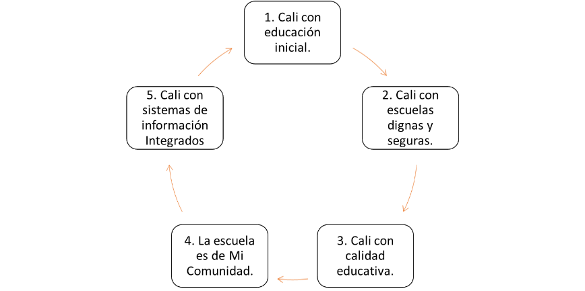

1. **ESTRUCTURA Y COSTOS DEL PROYECTO**

La gráfica siguiente resume la estructura y organización del Proyecto.



* 1. **Componente 1. Cali** **con educación inicial**
     1. **CDI** **nuevos.** Este componente financiará la construcción y dotación de centros de desarrollo infantil (CDIs) en las comunas TIO, que generen 2.520 nuevos cupos para niños y niñas de cero a cinco años. El componente financiará:
* Construcción y equipamiento de 7 CDIs con un total de 2.520 cupos.
* Desarrollo de un piloto para la implementación del grado de transición en 29 Instituciones Educativas oficiales urbanas y rurales.
  + 1. **Calidad de la educación inicial**. Este componente financiará la educación inicial en los grados de transición de las instituciones educativas oficiales para el desarrollo de currículos integrados y flexibles. Este componente incluye dos subcomponentes: (i) el **acompañamiento situado de los docentes,** buscandoarmonizar el paso del niño-niña del grado de transición a la básica. El desarrollo infantil durante la primera infancia depende esencialmente de los estímulos y condiciones en que se desenvuelva. Es por esto, que se debe contribuir a la preparación teórico – metodológica y practica de los docentes, con miras a fortalecer el proceso pedagógico en la atención educativa e integral de niños y niñas de transición y básica primaria de las instituciones educativas. (ii) el **mejoramiento de los ambientes de aprendizaje**.
  1. **Componente 2. Cali con Escuelas Dignas y Seguras.** Este componente financiaría la construcción, sustitución, adecuación, reparación y/o mantenimiento de la infraestructura educativa del municipio con énfasis en las instituciones ubicadas en los territorios TIO debido a sus altos índices de vulnerabilidad. Las intervenciones se realizarán bajo dos sub-componentes.
     1. **Mantenimiento y Adecuación de Sedes Educativas** contempla intervenciones en 154 sedes, 54 en el marco del Plan Nacional de Infraestructura Educativa (PNIE) y 100 más que serán objeto de mantenimiento y adecuación de su infraestructura. Ello incluye algunos o todos los siguientes rubros:
* Adecuación y construcción de aulas
* Baterías hidrosanitarias y saneamiento
* Cocinas y comedores
* Energía eléctrica, iluminación y ventilación
* Mobiliario y equipamiento básico
* Espacios multifuncionales (deportivos, culturales, otros)
* Bibliotecas
  + 1. **Construcción de Colegios Nuevos** financiará la construcción de 8 colegios nuevos para disminuir la insuficiencia escolar en los territorios TIO. En tal sentido, el Acuerdo No. 0390 del 2015 otorga facultades expresas al Alcalde para “Adquirir los bienes inmuebles que requiera la Secretaría de Educación con destino a la construcción de nuevas aulas y el mejoramiento de la infraestructura educativa existente” (Art. 24 (literal p).
  1. **Componente 3. Cali con calidad educativa**. Este componente promueve el fortalecimiento de la calidad educativa en sus diferentes niveles a través del uso del tiempo escolar, la mejora de los procesos pedagógicos y el liderazgo Institucional mediado por procesos de evaluación sistémica. Este componente se divide en tres subcomponentes.
     1. **Jornada Única**, tiene como objetivo el aumento del tiempo dedicado a la realización de actividades pedagógicas, para fortalecimiento de competencias básicas y ciudadanas, en los niveles de Preescolar, básica (primaria y secundaria) y media. Entre las actividades a desarrollas en el marco de este subcomponente se encuentran; (i) acompañamiento in situ, a las instituciones educativas oficiales en el proceso de implementación de la Jornada Única, en relación con el componente pedagógico; (ii) talleres para ajustar el Proyecto Educativo Institucional PEI en sus planes de estudio, sistemas de evaluación y promoción escolar; (iii) seguimiento del índice sintético de calidad, en sus 4 componentes (Progreso, Desempeño, Eficiencia y Ambiente Escolar).
     2. **Gestión Pedagógica,** por su parte, busca desarrollar en el profesorado y el estudiantado competencias para la reflexión de la práctica pedagógica, la investigación en el aula, la generación de experiencias significativas, los procesos de lectura, escritura, uso de las TIC y la transferencia del conocimiento. Todo ello para facilitar la mejora en los procesos formativos, las competencias básicas, ciudadanas y laborales, elementos constitutivos de la calidad educativa. La gestión pedagógica está direccionada a transformar las competencias que tienen los docentes y estudiantes a partir del acompañamiento situado de manera que se puedan reestructurar las prácticas pedagógicas considerando las propuestas del Proyecto Educativo Institucional, las necesidades de las comunidades y los referentes para un Proyecto Educativo de Ciudad que trascienda la calidad de la educación en los contextos urbanos, rurales y la atención a poblaciones.
     3. **Liderazgo escolar para la Excelencia Académica,** financiará estrategias que faciliten el fortalecimiento de la gestión escolar y organizacional de las Instituciones educativas, de las zonas educativas y de la SEM, en sus componentes administrativo, financiero, directivo y de evaluación de los resultados de la gestión a través del enfoque por procesos.
  2. **Componente 4. La Escuela es Mi Comunidad.** Este componente financiará la definición e implementación de mecanismos para acercar la escuela a su entorno y comunidad y hacer de ésta un espacio abierto en el que confluyan los distintos actores de las comunidades educativas para mejorar la calidad educativa. Este componente se ejecutará, prioritariamente, en los TIOs y se divide en dos subcomponentes.
     1. **Educación con Cultura,** busca mejorar la calidad y la oferta educativa integral incorporando procesos culturales y artísticos para mejorar las competencias básicas de los estudiantes, acercar la escuela a la comunidad y fortalecer la comunidad educativa. Este objetivo se realizará a través de las siguientes actividades: (i) integración de la Oferta Educativa, Cultural y Deportiva; (ii) programas culturales escolares; (iii) programas culturales comunitarios; (iv) programas culturales con docentes.
     2. **Educación con Deporte,** busca fomentar el deporte, la educación física en las institucioneseducativas en sectores vulnerables y la utilización de su potencial para el desarrollo de contenidos formativos, pedagógicos y transformadores que apoyen el entorno escolar. Para ellos se realizarán las siguientes actividades: (i) mejoramiento de infraestructura deportiva; (ii) programas deportivos con comunidad; (iii) programas deportivos para transformación y primera infancia; (iv) programas deportivos intra y extra escolares; (v) dirección de programas deportivos; (vi) suministros y medición de programas deportivos
  3. **Costo del Proyecto**. La Tabla siguiente resume los costos del Proyecto según sus componentes y fuentes de financiación.



**ANEXO I-a**

**COLOMBIA**

**Tercer Programa de Fortalecimiento Fiscal y del Gasto en Inversión Pública Subnacional III (CO-L1165)**

***Balance Fiscal***

(en millones de pesos corrientes)



**ANEXO II-a**

**COLOMBIA**

**Tercer Programa de Fortalecimiento Fiscal y del Gasto en Inversión Subnacional III**

**(CO-L1165)**

***Ficha de Identificación de Proyectos de Inversión***

1. **Información Básica del Proyecto**

|  |  |
| --- | --- |
| Nombre del Proyecto: | Adecuación y mantenimiento de infraestructura escolar |
| Ciudad: | Cali |
| Entidad Responsable (Gobierno Local, Agencia o Empresa) | Secretaría de Educación de Cali |
| Agencia Ejecutora: | División de Inversión Pública |
| Costo total del proyecto o programa (en miles de USD): | 18,700.00 |
| Necesidad de Financiamiento: (en miles de USD) | 18,700.00 |
| Contrapartida Local: (en miles de USD) | N/A |
| Periodo de Desembolso (incluye periodo de ejecución): | 40 meses |
| Fecha de Inicio: | 2019 |

1. **Descripción Básica del Proyecto** 
   1. **Problema.** En las últimas décadas, Colombia ha logrado avances importantes en materia de escolaridad de la población, especialmente en los niveles de secundaria y media. En la primera, la tasa de cobertura neta pasó del 67% al 74% entre 2005 y 2013. En media, la cobertura neta pasó del 40% al 47% durante el mismo período. El 80,5% de los niños de 4 y 5 años asisten al preescolar, y la cobertura neta de la básica primaria alcanza el 90%. Prácticamente todos los niños acceden y completan la educación básica primaria (grados 1 a 5) y acceden a la básica secundaria (grados 6 a 9). Se ha logrado que todos los niños y jóvenes en el área rural accedan y se mantengan en el sistema educativo hasta alcanzar la básica secundaria, aunque más de la mitad aún no logra terminarla. Si bien el acceso al servicio educativo constituye uno de los principales objetivos de la política educativa la permanencia representa un factor esencial para asegurar el cumplimiento del derecho a la educación. Revisando la evolución entre 2011 y 2015 de la tasa deserción intra-anual muestra una ligera caída, que se sitúa entre 0,5 puntos porcentuales y 1 punto porcentual, en primaria y media respectivamente. Para el año 2013 la deserción escolar en los establecimientos educativos de Cali se situó por debajo del promedio nacional, que ascendió a 4,1% en primaria, 5,7%en secundaria y 3,9% en media. En cuanto a las diferencias por sexo, se observa que en todos los niveles educativos la deserción escolar es mayor en los niños.
   2. **Objetivo:** El objetivo general del Plan de Inversiones de la ciudad es contribuir a la mejora de la sostenibilidad fiscal, el fortalecimiento institucional y la infraestructura y calidad de la educación del municipio de Santiago de Cali. Los objetivos específicos de esta operación son: (i) mejorar el desempeño fiscal en términos de ingresos, gasto público y gestión financiera; (ii) Mejoramiento y Calidad del servicio educativo.
2. **Matriz de Resultados Indicativa**

|  |  |  |  |
| --- | --- | --- | --- |
| **Indicadores de Producto** | **Línea de Base (Inicio)**  **(2016)** | **Meta**  **Final programa** | **Medio de Verificación** |
| Mantenimiento y adecuación | 0 | 54 | Plan Nacional de Infraestructura Educativa (PNIE) |
| Mantenimiento y adecuación | 0 | 100 | Otras instituciones priorizadas por la ciudad |

1. **Presupuesto Indicativo (en USD)**

|  |  |  |
| --- | --- | --- |
| **Componente** | **Financiamiento Solicitado**  **(FINDETER-BID)** | **Costo**  **Total** |
| Obras civiles | 18,139 | 18,139 |
| Interventorías (Técnica y Ambiental) | 561 | 561 |
| **TOTAL** | **18,700** | **18,700** |

1. **Cronograma de Desembolsos (en USD):**

|  |  |  |  |  |  |
| --- | --- | --- | --- | --- | --- |
| **Componente** | **2019** | **2020** | **2021** | **2022** | **Costo Total** |
| Obras Civiles | 5,441.7 | 5,441.7 | 5,441.7 | 1,813.9 | 18,139 |
| Interventorías | 168.3 | 168.3 | 168.3 | 56.1 | 561 |

1. **Adquisiciones/Contrataciones:** En la siguiente Tabla se indican las contrataciones previstas para el proyecto.

|  |  |  |  |  |
| --- | --- | --- | --- | --- |
| **DESCRIPCION**  **DE CONTRATO** | **TIPO** | **INICIO** | **TIEMPO DE EJECUCIÓN** | **ESTADO PROCESO** |
| Obras Civiles | Infraestructura | 2019/01 | 40 meses | En preparación |
| Contrato de interventoría técnica | Supervisión | 2019/01 | 40 meses | En preparación |

1. **Riesgos:** Los principales riesgos del proyecto se refieren a:
2. La entrega tardía de los estudios de pre-inversión, riesgo que se considera moderado y que podrá ser mitigado mediante el estrecho monitoreo y supervisión de los respectivos contratos.
3. Los posibles rezagos en la tramitación de las licencias de construcción respectivas representan un riesgo moderado, que podrá mitigarse mediante la temprana atención de las normativas y requerimientos ambientales desde la etapa de pre-inversión.
4. Existe un riesgo moderado al definir las remodelaciones y mantenimiento que implique realizar obras nuevas.

**ANEXO II-b**

**COLOMBIA**

**Tercer Programa de Fortalecimiento Fiscal y del Gasto en Inversión Subnacional III**

**(CO-L1165)**

***Ficha de Identificación de Proyectos de Inversión***

1. **Información Básica del Proyecto**

|  |  |
| --- | --- |
| Nombre del Proyecto: | Construcción de Colegios y Centros de Desarrollo Infantil (CDI) |
| Ciudad: | Cali |
| Entidad Responsable (Gobierno Local, Agencia o Empresa) | Secretaría de Educación de Cali |
| Agencia Ejecutora: | División de Inversión Pública |
| Costo total del proyecto o programa (en miles de USD): | 74,367.00 |
| Necesidad de Financiamiento: (en miles de USD) | 74,367.00 |
| Contrapartida Local: (en miles de USD) | N/A |
| Periodo de Desembolso (incluye periodo de ejecución): | 36 meses |
| Fecha de Inicio: | 2019 |

1. **Descripción Básica del Proyecto** 
   1. **Problema.** En las últimas décadas, Colombia ha logrado avances importantes en materia de escolaridad de la población, especialmente en los niveles de secundaria y media. En la primera, la tasa de cobertura neta pasó del 67% al 74% entre 2005 y 2013. En media, la cobertura neta pasó del 40% al 47% durante el mismo período. El 80,5% de los niños de 4 y 5 años asisten al preescolar, y la cobertura neta de la básica primaria alcanza el 90%. Prácticamente todos los niños acceden y completan la educación básica primaria (grados 1 a 5) y acceden a la básica secundaria (grados 6 a 9). Se ha logrado que todos los niños y jóvenes en el área rural accedan y se mantengan en el sistema educativo hasta alcanzar la básica secundaria, aunque más de la mitad aún no logra terminarla. Si bien el acceso al servicio educativo constituye uno de los principales objetivos de la política educativa la permanencia representa un factor esencial para asegurar el cumplimiento del derecho a la educación. Revisando la evolución entre 2011 y 2015 de la tasa deserción intra-anual muestra una ligera caída, que se sitúa entre 0,5 puntos porcentuales y 1 punto porcentual, en primaria y media respectivamente. Para el año 2013 la deserción escolar en los establecimientos educativos de Cali se situó por debajo del promedio nacional, que ascendió a 4,1% en primaria, 5,7%en secundaria y 3,9% en media. En cuanto a las diferencias por sexo, se observa que en todos los niveles educativos la deserción escolar es mayor en los niños.
   2. **Objetivo:** El objetivo general del Plan de Inversiones de la ciudad es contribuir a la mejora de la sostenibilidad fiscal, el fortalecimiento institucional y la infraestructura y calidad de la educación del municipio de Santiago de Cali. Los objetivos específicos de esta operación son: (i) mejorar el desempeño fiscal en términos de ingresos, gasto público y gestión financiera; (ii) Mejoramiento y Calidad del servicio educativo.
2. **Matriz de Resultados Indicativa**

|  |  |  |  |
| --- | --- | --- | --- |
| **Indicadores de Producto** | **Línea de Base (Inicio)**  **(2016)** | **Meta**  **Final programa** | **Medio de Verificación** |
| Construcción de Colegios y Centros de Desarrollo Infantil (CDI) | 0 | 7 CDI y 8 colegios | Análisis económico de Cali |

1. **Presupuesto Indicativo (en USD)**

|  |  |  |
| --- | --- | --- |
| **Componente** | **Financiamiento Solicitado**  **(FINDETER-BID)** | **Costo**  **Total** |
| Obras civiles | 72,136 | 72,136 |
| Interventorías (Técnica y Ambiental) | 2,231 | 2,231 |
| **TOTAL** | **74,367** | **74,367** |

1. **Cronograma de Desembolsos (en USD):**

|  |  |  |  |  |  |
| --- | --- | --- | --- | --- | --- |
| **Componente** | **2019** | **2020** | **2021** | **2022** | **Costo Total** |
| Obras Civiles | 18,034 | 24,045.33 | 24,045.33 | 6,011.33 | 72,136 |
| Interventorías | 557.75 | 743.67 | 743.67 | 186 | 2,231 |

1. **Adquisiciones/Contrataciones:** En la siguiente Tabla se indican las contrataciones previstas para el proyecto.

|  |  |  |  |  |
| --- | --- | --- | --- | --- |
| **DESCRIPCION**  **DE CONTRATO** | **TIPO** | **INICIO** | **TIEMPO DE EJECUCIÓN** | **ESTADO PROCESO** |
| Obras Civiles | Infraestructura | 2019/04 | 36 meses | En preparación |
| Contrato de interventoría técnica | Supervisión | 2019/04 | 36 meses | En preparación |

1. **Riesgos:** Los principales riesgos del proyecto se refieren a:
2. La entrega tardía de los estudios de pre-inversión, riesgo que se considera moderado y que podrá ser mitigado mediante el estrecho monitoreo y supervisión de los respectivos contratos.
3. Los posibles rezagos en la tramitación de las licencias de construcción respectivas representan un riesgo moderado, que podrá mitigarse mediante la temprana atención de las normativas y requerimientos ambientales desde la etapa de pre-inversión.
4. Existe un riesgo moderado de demoras asociadas a lluvias asociadas a fenómeno de la Niña.

**ANEXO II-c**

**COLOMBIA**

**Tercer Programa de Fortalecimiento Fiscal y del Gasto en Inversión Subnacional III**

**(CO-L1165)**

***Ficha de Identificación de Proyectos de Inversión***

1. **Información Básica del Proyecto**

|  |  |
| --- | --- |
| Nombre del Proyecto: | Planes para mejoramiento de la calidad educativa |
| Ciudad: | Cali |
| Entidad Responsable (Gobierno Local, Agencia o Empresa) | Secretaría de Educación de Cali |
| Agencia Ejecutora: | División de Inversión Pública |
| Costo total del proyecto o programa (en miles de USD): | 9,287.00 |
| Necesidad de Financiamiento: (en miles de USD) | 9,287.00 |
| Contrapartida Local: (en miles de USD) | N/A |
| Periodo de Desembolso (incluye periodo de ejecución): | 12 meses |
| Fecha de Inicio: | 2017 |

1. **Descripción Básica del Proyecto** 
   1. **Problema.** En las últimas décadas, Colombia ha logrado avances importantes en materia de escolaridad de la población, especialmente en los niveles de secundaria y media. En la primera, la tasa de cobertura neta pasó del 67% al 74% entre 2005 y 2013. En media, la cobertura neta pasó del 40% al 47% durante el mismo período. El 80,5% de los niños de 4 y 5 años asisten al preescolar, y la cobertura neta de la básica primaria alcanza el 90%. Prácticamente todos los niños acceden y completan la educación básica primaria (grados 1 a 5) y acceden a la básica secundaria (grados 6 a 9). Se ha logrado que todos los niños y jóvenes en el área rural accedan y se mantengan en el sistema educativo hasta alcanzar la básica secundaria, aunque más de la mitad aún no logra terminarla. Si bien el acceso al servicio educativo constituye uno de los principales objetivos de la política educativa la permanencia representa un factor esencial para asegurar el cumplimiento del derecho a la educación. Revisando la evolución entre 2011 y 2015 de la tasa deserción intra-anual muestra una ligera caída, que se sitúa entre 0,5 puntos porcentuales y 1 punto porcentual, en primaria y media respectivamente. Para el año 2013 la deserción escolar en los establecimientos educativos de Cali se situó por debajo del promedio nacional, que ascendió a 4,1% en primaria, 5,7%en secundaria y 3,9% en media. En cuanto a las diferencias por sexo, se observa que en todos los niveles educativos la deserción escolar es mayor en los niños.
   2. **Objetivo:** El objetivo general del Plan de Inversiones de la ciudad es contribuir a la mejora de la sostenibilidad fiscal, el fortalecimiento institucional y la infraestructura y calidad de la educación del municipio de Santiago de Cali. Los objetivos específicos de esta operación son: (i) mejorar el desempeño fiscal en términos de ingresos, gasto público y gestión financiera; (ii) Mejoramiento y Calidad del servicio educativo.
2. **Matriz de Resultados Indicativa**

|  |  |  |  |
| --- | --- | --- | --- |
| **Indicadores de Producto** | **Línea de Base (Inicio)**  **(2016)** | **Meta**  **Final programa** | **Medio de Verificación** |
| Planes | 0 | 6 | Análisis económico de Cali |

1. **Cronograma de Desembolsos (en USD):**

|  |  |  |  |
| --- | --- | --- | --- |
| **Componente** | **2017** | **2018** | **Costo Total** |
| Planes | 774 | 8,513.08 | 9,287 |

1. **Adquisiciones/Contrataciones:** En la siguiente Tabla se indican las contrataciones previstas para el proyecto.

|  |  |  |  |  |
| --- | --- | --- | --- | --- |
| **DESCRIPCION**  **DE CONTRATO** | **TIPO** | **INICIO** | **TIEMPO DE EJECUCIÓN** | **ESTADO PROCESO** |
| Planes | Consultoría | 2017/12 | 12 meses | En preparación |

1. **Riesgos:** Los principales riesgos del proyecto se refieren a:
2. Existe un riesgo moderado asociado al desinterés de los usuarios a participar.

1. Total viviendas 2015: 634,253 según documento “CALI EN CIFRAS 2014” Departamento Administrativo de Planeación, Alcaldía de Santiago de Cali, 2015.

   En: http://www.cali.gov.co/planeacion/publicaciones/cali_en_cifras__pub
2. Fuente: Plan de Desarrollo 2016-2019 “Cali progresa contigo”.
3. Valor estimado para el año 2010. En: Conpes 3718 de 2012 “Política Nacional de Espacio Público”.
4. Por el cual se reglamenta el manejo del espacio público en los planes de ordenamiento territorial.
5. Esto corresponde igualmente con las metas de la Organización Mundial de la Salud, que definen un mínimo de 10m2 y un óptimo de 15m2
6. Ver la metodología de desempeño fiscal del DNP y los informes publicados en:

   <https://www.dnp.gov.co/Programas/DesarrolloTerritorial/Evaluaci%C3%B3nySeguimientodelaDescentralizaci%C3%B3n/Desempe%C3%B1oFiscal.aspx>
7. La Administración de los tributos estuvo a cargo de un operador privado desde el 2005
8. De acuerdo al análisis de CAMACOL, en el año 2014 se vendieron 15.668 viviendas dando como resultado un incremento del 28% en este sector de la construcción, lo que se tradujo en un aumento en el recaudo en del grupo Predial.
9. Corresponde a los procesos judiciales activos en contra del municipio que ya tienen sentencia de primera y segunda instancia desfavorable a la entidad territorial.
10. El indicador de SOLVENCIA, indica la capacidad del Municipio para responder por sus obligaciones en el corto plazo y reaccionar ante fluctuaciones financieras, al comparar los intereses con el potencial de recursos disponibles (ahorro operacional).
11. El indicador de SOSTENIBILIDAD refleja la capacidad del Municipio para generar recursos que respalden las obligaciones financieras en el mediano plazo. Es un indicador fuerte en la medida en que no incorpora los activos de la entidad como respaldo, sino los ingresos corrientes de que trata la Ley 358 de 1997.
12. De acuerdo con la ley 819 de 2003, Para entidades territoriales con pasivos corrientes pendientes de pago, originados en déficit de vigencias anteriores, el Superávit Primario / Intereses, debe ser mayor o igual a 100%.